附件3

**运动类航空器维修人员执照执考委任代表工作证（样式）**

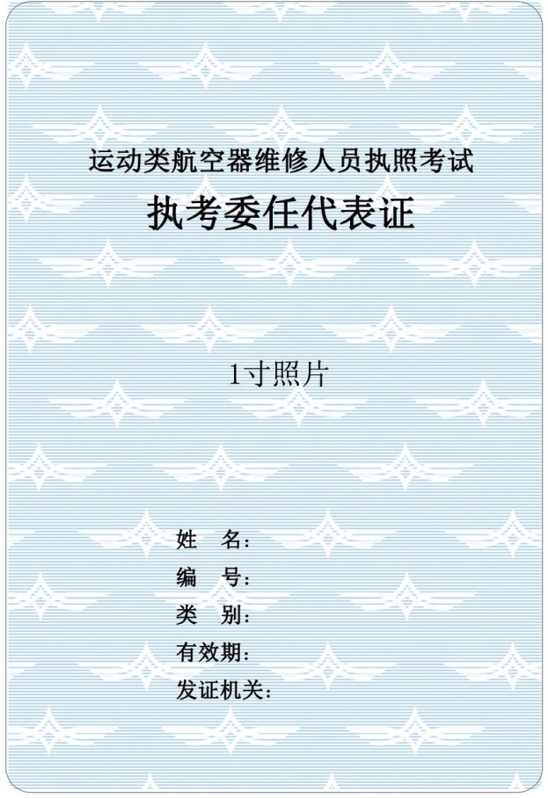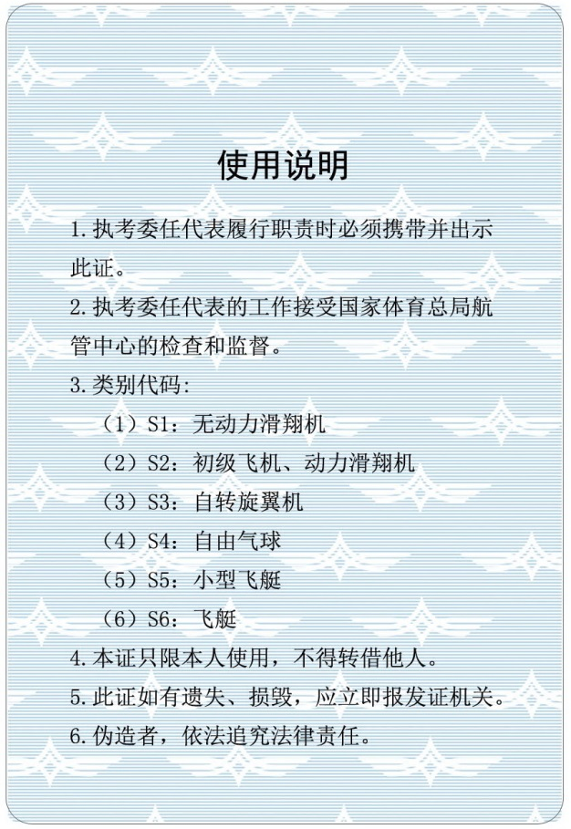

抄送：中国民用航空局飞行标准司